
Ивановская область
Приволжский муниципальный район
Плесское городское поселение

ВЕСТНИК
СОВЕТА И АДМИНИСТРАЦИИ
ПЛЕССКОГО ГОРОДСКОГО ПОСЕЛЕНИЯ

Выпуск № 8
31.03.2026

№ 8 от 31.03.2026

Официальное издание нормативно-правовых актов
Совета и администрации Плесского городского поселения
№ и дата принятия Документа | Наименование документа | Номера страниц
Администрация Плесского городского поселения
Сообщение о возможном установлении публичного сервитута  в целях эксплуатации используемого линейного объекта электросетевого хозяйства ВЛ-0,4 кВ ф.1 КТП-5 Плес 606, ВЛ-0,4 кВ ф.2 КТП-5 Плес 606, ВЛ-0,4 кВ ф.3 КТП-5 Плес 606 |  | 3
№ 36 от 31.03.2026 г. | Постановление «Об установлении публичного сервитута в целях эксплуатации объектов электросетевого хозяйства Электрического комплекса г. Плес (кадастровый номер 37:13:000000:440)»

Сообщение о возможном установлении публичного сервитута
в целях эксплуатации используемого линейного объекта электросетевого хозяйства ВЛ-0,4 кВ ф.1 КТП-5 Плес 606, ВЛ-0,4 кВ ф.2 КТП-5 Плес 606, ВЛ-0,4 кВ ф.3 КТП-5 Плес 606

В соответствии со статьей 39.42 Земельного кодекса Российской Федерации Администрация Плесского городского поселения Приволжского муниципального района Ивановской области информирует о рассмотрении ходатайства ПАО «Россети Центр и Приволжье» об установлении публичного сервитута в целях эксплуатации используемого линейного объекта электросетевого хозяйства ВЛ-0,4 кВ ф.1 КТП-5 Плес 606, ВЛ-0,4 кВ ф.2 КТП-5 Плес 606, ВЛ-0,4 кВ ф.3 КТП-5 Плес 606 в отношении земельных участков:
Кадастровый номер | Адрес | Площадь пересечения кв.м.
37:13:033101:108 | Российская Федерация, Ивановская область, Приволжский муниципальный район, Плесское городское поселение, деревня Горшково, земельный участок 83а | 3,99
37:13:033101:74 | Российская Федерация, Ивановская область, Приволжский муниципальный район, Плесское городское поселение, деревня Горшково, земельный участок 76 | 3,99
37:13:033101:492 | Ивановская область, Приволжский район, деревня Горшково | 14,79
37:13:033101:157 (ЕЗП 37:13:033101:190) | Ивановская область | 0,70
37:13:033101:30 | Российская Федерация, Ивановская обл., Приволжский муниципальный район, Плесское городское поселение, д. Горшково, земельный участок 46 | 1,71
37:13:033101:148 (ЕЗП 37:13:033101:190) | Ивановская область | 0,70
37:13:033101:37 | Российская Федерация, Ивановская область, Приволжский муниципальный район, Плесское городское поселение, деревня Горшково, земельный участок 53 | 2,08
37:13:033101:142 (ЕЗП 37:13:033101:190) | Ивановская область | 0,70
37:13:033101:143 (ЕЗП 37:13:033101:190) | Ивановская область | 0,70
37:13:033101:145 (ЕЗП 37:13:033101:190) | Ивановская область | 0,70
37:13:033101:146 (ЕЗП 37:13:033101:190) | Ивановская область | 0,70
37:13:033101:144 (ЕЗП 37:13:033101:190) | Ивановская область | 3,61
37:13:033101:147 (ЕЗП 37:13:033101:190) | Ивановская область | 2,74
37:13:033101:177 (ЕЗП 37:13:033101:190) | Ивановская область | 4,16
37:13:033101:32 | Российская Федерация,Ивановская область, Приволжский муниципальный район, Плесское городское поселение, деревня Горшково, земельный участок 48 | 3,87
37:13:033101:149 (ЕЗП 37:13:033101:190) | Ивановская область | 2,66
37:13:033101:174 (ЕЗП 37:13:033101:190) | Ивановская область | 4,47
37:13:033101:171 (ЕЗП 37:13:033101:190) | Ивановская область | 0,70
37:13:033101:170 (ЕЗП 37:13:033101:190) | Ивановская область | 3,47
37:13:033101:163 (ЕЗП 37:13:033101:190) | Ивановская область | 3,53
37:13:033101:165 (ЕЗП 37:13:033101:190) | Ивановская область | 0,70
37:13:033101:116 | Российская Федерация, Ивановская область, Приволжский муниципальный район, Плесское городское поселение, д. Горшково, земельный участок 81 | 6,59
37:13:033101:161 (ЕЗП 37:13:033101:190) | Ивановская область | 0,70
37:13:033101:3 | Российская Федерация, Ивановская область, Приволжский муниципальный район, Плесское городское поселение, деревня Горшково, земельный участок 83 | 3,99
37:13:033101:166 (ЕЗП 37:13:033101:190) | Ивановская область | 0,70
37:13:033101:159 (ЕЗП 37:13:033101:190) | Ивановская область | 2,89
37:13:033101:156 (ЕЗП 37:13:033101:190) | Ивановская область | 3,41
37:13:033101:154 (ЕЗП 37:13:033101:190) | Ивановская область | 3,56
37:13:033101:176 (ЕЗП 37:13:033101:190) | Ивановская область | 0,70
37:13:033101:175 (ЕЗП 37:13:033101:190) | Ивановская область | 0,70
37:13:033101:153 (ЕЗП 37:13:033101:190) | Ивановская область | 2,86
37:13:033101:186 (ЕЗП 37:13:033101:190) | Ивановская область | 0,70
37:13:033101:185 (ЕЗП 37:13:033101:190) | Ивановская область | 2,14
37:13:033101:38 | Российская Федерация, Ивановская область, муниципальный район Приволжский, городское поселение Плесское, деревня Горшково, земельный участок 55 | 1,42
37:13:033101:40 | Российская Федерация, Ивановская область, Приволжский муниципальный район, Плесское городское поселение, деревня Горшково, земельный участок 59 | 2,90
37:13:033101:188 (ЕЗП 37:13:033101:190) | Ивановская область | 0,70
37:13:033101:189 (ЕЗП 37:13:033101:190) | Ивановская область | 3,57
37:13:033101:114 | Российская Федерация, Ивановская область, Приволжский муниципальный район, Плесское городское поселение, деревня Горшково, земельный участок 61 | 1,79
37:13:033101:122 | Российская Федерация, Ивановская область, Приволжский муниципальный район, Плесское городское поселение, деревня Горшково, земельный участок 63 | 3,99
37:13:033101:179 (ЕЗП 37:13:033101:190) | Ивановская область | 3,94
37:13:033101:141 (ЕЗП 37:13:033101:190) | Ивановская область | 3,46
37:13:033101:138 (ЕЗП 37:13:033101:190) | Ивановская область | 2,55
37:13:033101 | неразграниченные земли | 161,31
37:13:033101:472 | Ивановская область, Приволжский район, д. Горшково | 31,90
37:13:033101:212 (ЕЗП 37:13:033101:214) | Ивановская область | 0,70
37:13:033101:211 (ЕЗП 37:13:033101:214) | Ивановская область | 2,35
37:13:033101:203 (ЕЗП 37:13:033101:214) | Ивановская область | 0,70
37:13:033101:201 (ЕЗП 37:13:033101:214) | Ивановская область | 0,70
37:13:033101:43 | обл. Ивановская, р-н Приволжский, д. Горшково, дом 28. | 2,72
37:13:033101:200 (ЕЗП 37:13:033101:214) | Ивановская область | 0,70
37:13:033101:199 (ЕЗП 37:13:033101:214) | Ивановская область | 0,70
37:13:033101:197 (ЕЗП 37:13:033101:214) | Ивановская область | 1,93
37:13:033101:193 (ЕЗП 37:13:033101:214) | Ивановская область | 3,85
37:13:033101:191 (ЕЗП 37:13:033101:214) | Ивановская область | 4,57
37:13:033101 | неразграниченные земли | 61,34
37:13:033101:218 (ЕЗП 37:13:033101:220) | Ивановская область | 2,81
37:13:033101 | неразграниченные земли | 8,46

Публичный сервитут устанавливается в целях эксплуатации используемого линейного объекта электросетевого хозяйства ВЛ-0,4 кВ ф.1 КТП-5 Плес 606, ВЛ-0,4 кВ ф.2 КТП-5 Плес 606, ВЛ-0,4 кВ ф.3 КТП-5 Плес 606, без изъятия земельных участков.
Схема расположения границ (сферы действия) публичного сервитута размещена на официальном сайте администрации Плесского городского поселения Приволжского муниципального района Ивановской области https://gorodples.gosuslugi.ru/.
Ознакомиться с поступившим ходатайством ПАО «Россети Центр и Приволжье» об установлении публичного сервитута и прилагаемым к нему описанием местоположения границ публичного сервитута, а также подать заявление об учете прав на земельные участки возможно до 20.04.2026 года в администрации Плесского городского поселения Приволжского муниципального района Ивановской области по адресу: Ивановская область, Приволжский район, г. Плес, ул. Советская, д. 9, по рабочим дням с 9-00 до 16-00, перерыв на обед с 12-00 до 13-00 (кроме выходных и праздничных дней). Телефон для справок 8 (49339) 2-13-14.

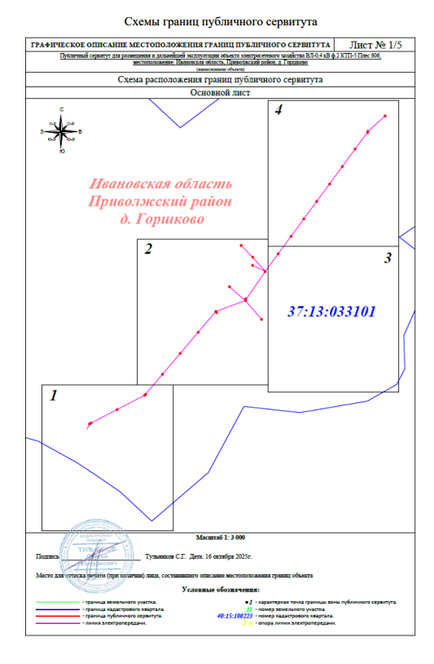
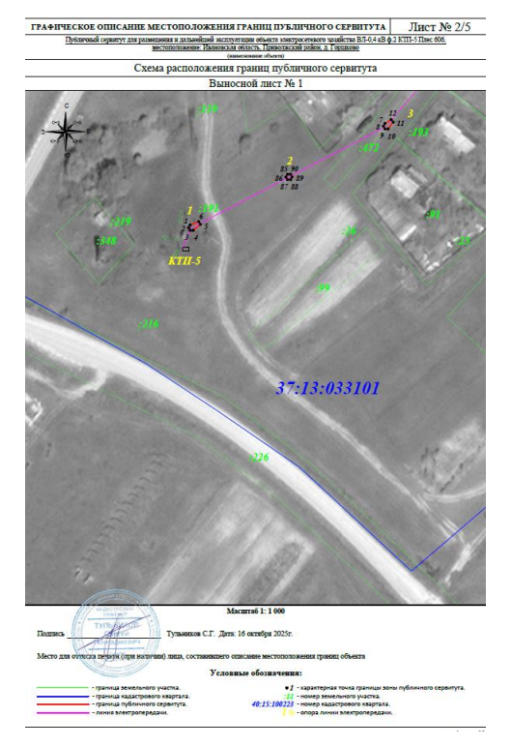
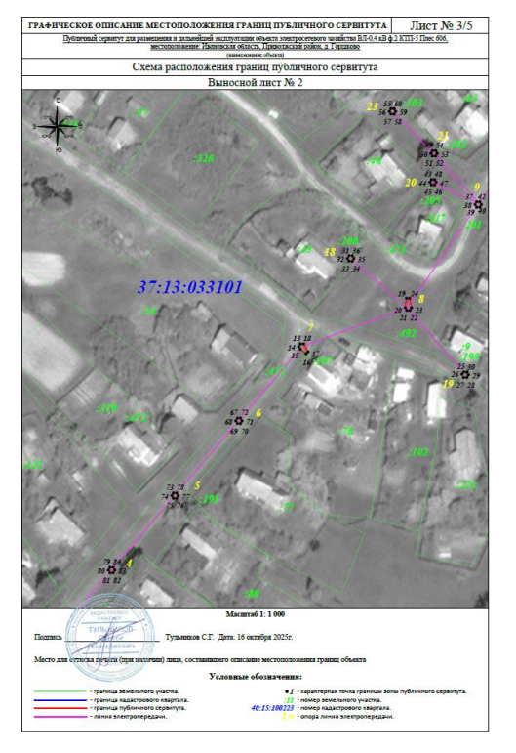
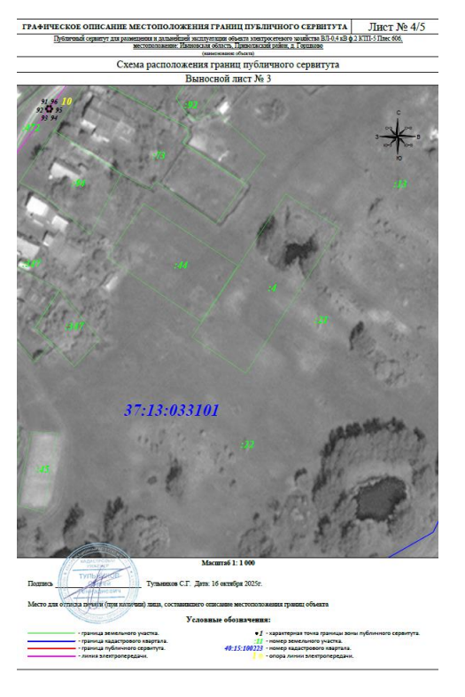
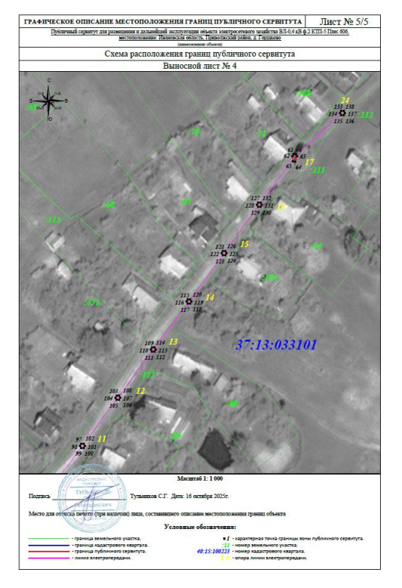
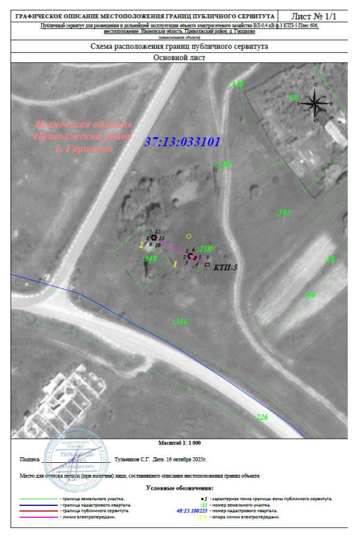
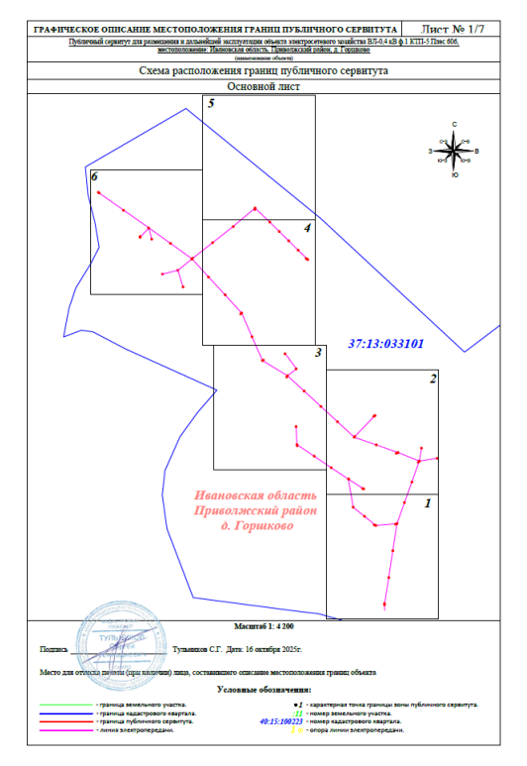
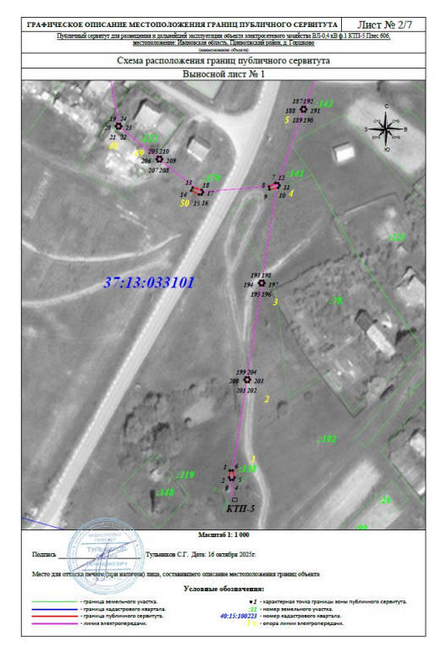
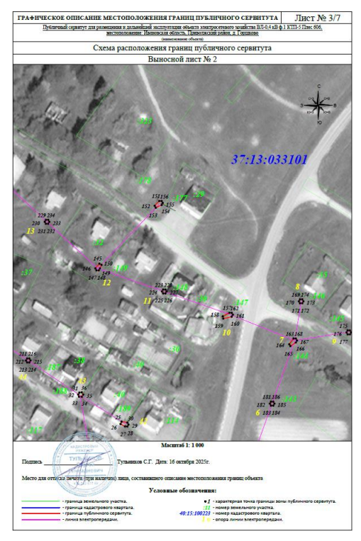
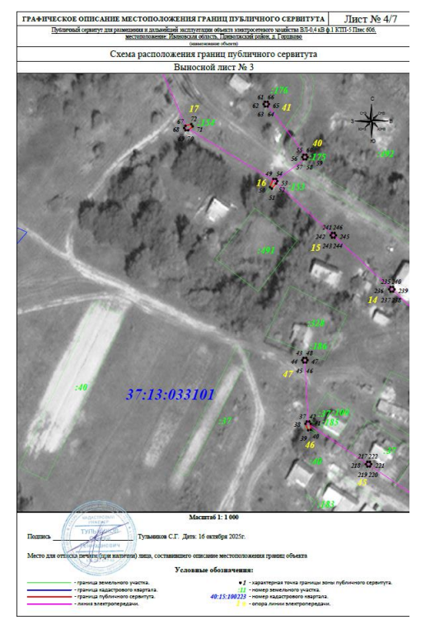
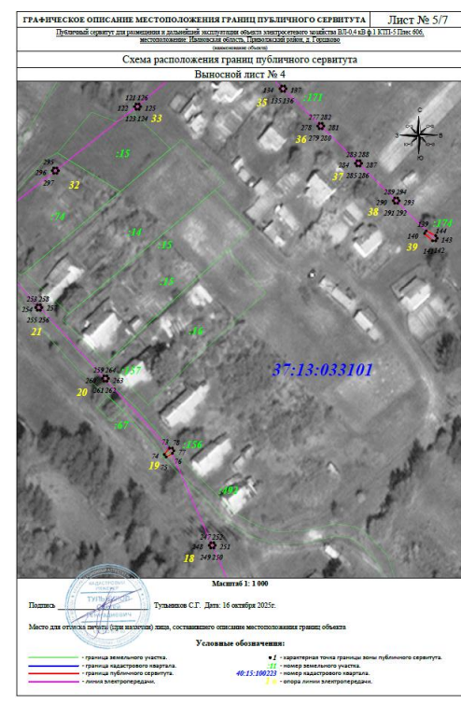
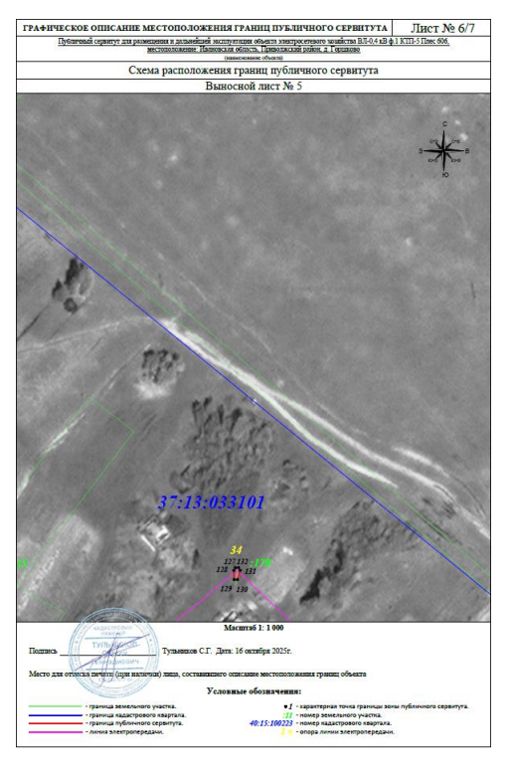
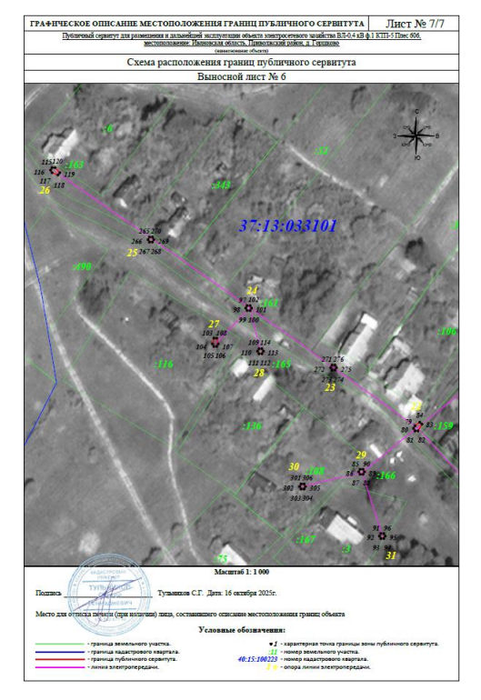


АДМИНИСТРАЦИЯ ПЛЕССКОГО ГОРОДСКОГО ПОСЕЛЕНИЯ
ПРИВОЛЖСКОГО МУНЦИПАЛЬНОГО РАЙОНА
ИВАНОВСКОЙ ОБЛАСТИ

ПОСТАНОВЛЕНИЕ
«31» марта 2026г. №36
г. Плес
Об установлении публичного сервитута в целях эксплуатации объектов электросетевого хозяйства Электрического комплекса г. Плес (кадастровый номер 37:13:000000:440)
В соответствии с главой V.7 Земельного кодекса РФ, статьей 3.6 Федерального закона от 25.01.2001 № 137-ФЗ «О введении в действие Земельного кодекса Российской Федерации» и Федеральным законом от 06.10.2003 № 131-ФЗ «Об общих принципах организации местного самоуправления в Российской Федерации», рассмотрев ходатайство АО «Объединенные электрические сети» от 04.03.2026, Уставом Плесского городского поселения, администрация Плесского городского поселения
ПОСТАНОВЛЯЕТ:
1. Установить в интересах Акционерного общества «Объединенные электрические сети» (ИНН 3706016431, ОГРН 1093706000960, адрес места нахождения: 153006, Ивановская область, г. Иваново, ул. Новая, д.15) публичный сервитут в целях эксплуатации объектов электросетевого хозяйства Электрического комплекса г. Плес (кадастровый номер 37:13:000000:440) в отношении части земельных участков согласно приложению.
2. Установить срок действия публичного сервитута 49 (сорок девять) лет.
3. Срок, в течение которого использование земельных участков, указанных в пункте 1 настоящего постановления, и расположенных на нем объектов недвижимого имущества в соответствии с их разрешенным использованием будет затруднено в связи с осуществлением сервитута, составляет 3 (три) месяца со дня осуществления публичного сервитута его обладателем.
4. Утвердить границы публичного сервитута в соответствии со Схемой расположения границ (сферы действия) публичного сервитута (прилагается).
5. Ограничения в использовании части земельного участка, в отношении которого установлен публичный сервитут, определяются согласно Постановлению Правительства Российской Федерации от 24.02.2009 № 160 «О порядке установления охранных зон объектов электросетевого хозяйства и особых условий использования земельных участков, расположенных в границах таких зон».
6. Администрации Плесского городского поселения в течение пяти рабочих дней со дня принятия настоящего постановления направить копию настоящего постановления и описание местоположения границ публичного сервитута:
- в Управление Федеральной службы государственной регистрации, кадастра и картографии по Ивановской области;
- правообладателям земельных участков, указанных в пункте 1 настоящего постановления, в отношении которого принято решение об установлении сервитута;
- Акционерному обществу «Объединенные электрические сети».
7. АО «Объединенные электрические сети»:
7.1. Заключить соглашение об осуществлении публичного сервитута с правообладателями земельных участков, указанных в пункте 1 настоящего постановления, в порядке, установленном статьей 39.47 Земельного кодекса РФ.
7.2. Привести земельные участки, указанные в пункте 1 настоящего постановления, в состояние, пригодное для их использования в соответствии с разрешенным использованием, в срок не позднее, чем три месяца после завершения строительства, эксплуатации, сноса инженерного сооружения электросетевого хозяйства, для размещения которых был установлен публичный сервитут.
8. Настоящее постановление подлежит размещению на официальном сайте Плесского городского поселения и опубликованию в официальном издании нормативно-правовых актов Совета и администрации Плесского городского поселения «Вестник Совета и администрации Плесского городского поселения».
9. Контроль, за исполнением настоящего постановления возложить на заместителя главы администрации по вопросам охраны объектов культурного наследия и городского хозяйства Корнева А.В.
10. Настоящее постановление вступает в силу со дня подписания.

Глава Плесского городского поселения С.В. Корнилова

Приложение
к Постановлению
№36 от «31» марта 2026г.
Кадастровый номер земельного участка | Адрес или иное описание местоположения земельного участка | Площадь планируемого публичного сервитута | Цель установления публичного сервитута
37:13:020101:342 | 155555, Ивановская область, район Приволжский, город Плес | 39 м² | эксплуатация объектов электросетевого хозяйства Электрического комплекса г. Плес (кадастровый номер 37:13:000000:440)
37:13:020116:243 | 155555, Ивановская область, район Приволжский, город Плес | 60 м² | эксплуатация объектов электросетевого хозяйства Электрического комплекса г. Плес (кадастровый номер 37:13:000000:440)
37:13:020116 | 155555, Ивановская область, район Приволжский, город Плес | 256 м² | эксплуатация объектов электросетевого хозяйства Электрического комплекса г. Плес (кадастровый номер 37:13:000000:440)
37:13:020123:322 | 155555, Ивановская область, район Приволжский, город Плес, ул. Корнилова, 48-А | 40 м² | эксплуатация объектов электросетевого хозяйства Электрического комплекса г. Плес (кадастровый номер 37:13:000000:440)
37:13:020104 | 155555, Ивановская область, район Приволжский, город Плес | 146 м² | эксплуатация объектов электросетевого хозяйства Электрического комплекса г. Плес (кадастровый номер 37:13:000000:440)
37:13:020105 | 155555, Ивановская область, район Приволжский, город Плес | 12 м² | эксплуатация объектов электросетевого хозяйства Электрического комплекса г. Плес (кадастровый номер 37:13:000000:440)
37:13:020104:26 | 155555, Ивановская область, район Приволжский, город Плес, улица Советская, земельный участок 39 | 57 м² | эксплуатация объектов электросетевого хозяйства Электрического комплекса г. Плес (кадастровый номер 37:13:000000:440)
37:13:020104:30 | 155555, Ивановская область, район Приволжский, город Плес, пл Торговая, д 4 | 15 м² | эксплуатация объектов электросетевого хозяйства Электрического комплекса г. Плес (кадастровый номер 37:13:000000:440)
37:13:020104:39 | 155555, Ивановская область, район Приволжский, город Плес, улица Ленина, земельный участок 1а | 58 м² | эксплуатация объектов электросетевого хозяйства Электрического комплекса г. Плес (кадастровый номер 37:13:000000:440)
37:13:020104:41 | 155555, Ивановская область, район Приволжский, город Плес, ул. Ленина, дом 2 | 19 м² | эксплуатация объектов электросетевого хозяйства Электрического комплекса г. Плес (кадастровый номер 37:13:000000:440)
37:13:020104:86 | 155555, Ивановская область, район Приволжский, город Плес, площадь Торговая, земельный участок 4б | 8 м² | эксплуатация объектов электросетевого хозяйства Электрического комплекса г. Плес (кадастровый номер 37:13:000000:440)
37:13:020105:212 | 155555, Ивановская область, район Приволжский, город Плес, улица Советская, земельный участок 35 | 1 м² | эксплуатация объектов электросетевого хозяйства Электрического комплекса г. Плес (кадастровый номер 37:13:000000:440)
37:13:020105:4 | 155555, Ивановская область, район Приволжский, город Плес, площадь Торговая, земельный участок 3а | 15 м² | эксплуатация объектов электросетевого хозяйства Электрического комплекса г. Плес (кадастровый номер 37:13:000000:440)
37:13:020105:436 | 155555, Ивановская область, район Приволжский, город Плес | 58 м² | эксплуатация объектов электросетевого хозяйства Электрического комплекса г. Плес (кадастровый номер 37:13:000000:440)
37:13:000000:1121 | 155555, Ивановская область, район Приволжский, город Плес | 95 м² | эксплуатация объектов электросетевого хозяйства Электрического комплекса г. Плес (кадастровый номер 37:13:000000:440)
37:13:000000:557 | 155555, Ивановская область, район Приволжский, город Плес | 14 м² | эксплуатация объектов электросетевого хозяйства Электрического комплекса г. Плес (кадастровый номер 37:13:000000:440)
37:13:020107; 37:13:020108 | 155555, Ивановская область, район Приволжский, город Плес | 222 м² | эксплуатация объектов электросетевого хозяйства Электрического комплекса г. Плес (кадастровый номер 37:13:000000:440)
37:13:020104 | 155555, Ивановская область, район Приволжский, город Плес | 8 м² | эксплуатация объектов электросетевого хозяйства Электрического комплекса г. Плес (кадастровый номер 37:13:000000:440)
37:13:020120 | 155555, Ивановская область, район Приволжский, город Плес | 173 м² | эксплуатация объектов электросетевого хозяйства Электрического комплекса г. Плес (кадастровый номер 37:13:000000:440)
37:13:020124 | 155555, Ивановская область, район Приволжский, город Плес | 27 м² | эксплуатация объектов электросетевого хозяйства Электрического комплекса г. Плес (кадастровый номер 37:13:000000:440)
37:13:000000:275 | 155555, Ивановская область, район Приволжский, город Плес | 224 м² | эксплуатация объектов электросетевого хозяйства Электрического комплекса г. Плес (кадастровый номер 37:13:000000:440)
37:13:020120:5 | 155555, Ивановская область, район Приволжский, город Плес, улица Калинина, земельный участок 4 | 6 м² | эксплуатация объектов электросетевого хозяйства Электрического комплекса г. Плес (кадастровый номер 37:13:000000:440)
37:13:020106 | 155555, Ивановская область, район Приволжский, город Плес | 65 м² | эксплуатация объектов электросетевого хозяйства Электрического комплекса г. Плес (кадастровый номер 37:13:000000:440)
37:13:020107 | 155555, Ивановская область, район Приволжский, город Плес | 418 м² | эксплуатация объектов электросетевого хозяйства Электрического комплекса г. Плес (кадастровый номер 37:13:000000:440)
37:13:000000:669 | 155555, Ивановская область, район Приволжский, город Плес, ул. Кирова | 8 м² | эксплуатация объектов электросетевого хозяйства Электрического комплекса г. Плес (кадастровый номер 37:13:000000:440)
37:13:020123:322 | Ивановская область, Приволжский район, г. Плес, ул. Корнилова, 48-А | 78 м² | эксплуатация объектов электросетевого хозяйства Электрического комплекса г. Плес (кадастровый номер 37:13:000000:440)
37:13:020122 | 155555, Ивановская область, район Приволжский, город Плес | 168 м² | эксплуатация объектов электросетевого хозяйства Электрического комплекса г. Плес (кадастровый номер 37:13:000000:440)
37:13:020124 | 155555, Ивановская область, район Приволжский, город Плес | 96 м² | эксплуатация объектов электросетевого хозяйства Электрического комплекса г. Плес (кадастровый номер 37:13:000000:440)
37:13:000000:275 | 155555, Ивановская область, район Приволжский, город Плес | 141 м² | эксплуатация объектов электросетевого хозяйства Электрического комплекса г. Плес (кадастровый номер 37:13:000000:440)
37:13:020107:60 | 155555, Ивановская область, район Приволжский, город Плес | 428 м² | эксплуатация объектов электросетевого хозяйства Электрического комплекса г. Плес (кадастровый номер 37:13:000000:440)

